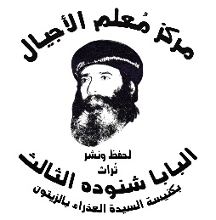
سلسلة نُبَذ (27)

سير قديسين

القديس أثناسيوس الرسولي

بقلم
قداسة البابا شنوده الثالث

الطبعة الأولى
2022م

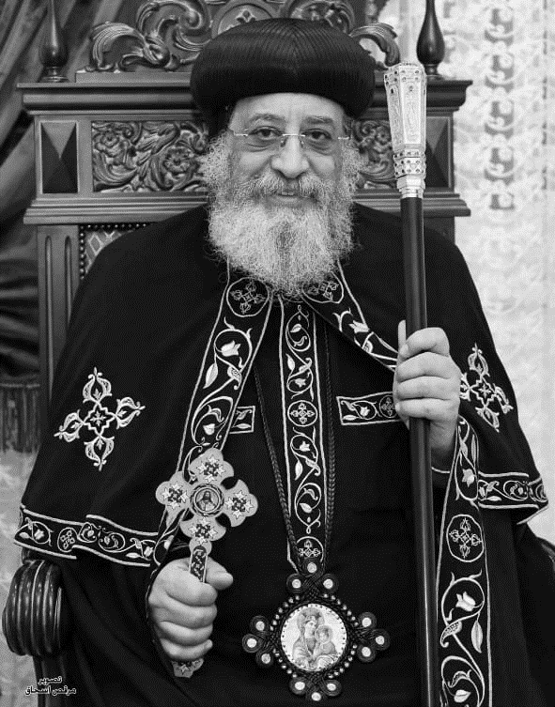

قداسة البابا تواضروس الثاني
بابا الإسكندرية وبطريرك الكرازة المرقسية الـ118
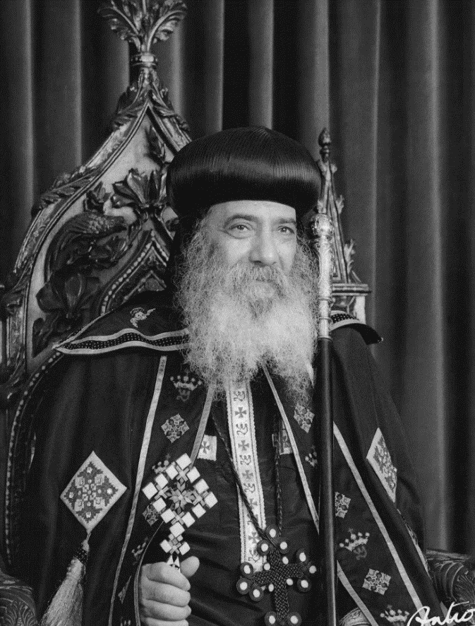

قداسة البابا شنوده الثالث
بابا الإسكندرية وبطريرك الكرازة المرقسية الـ117
القديس أثناسيوس الرسولي*

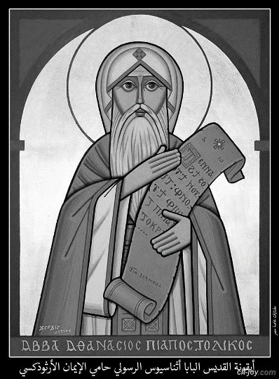
لست أدري أيها الأخوةُ الأحباء وأيها الآباء الأفاضل، كيف أستطيع أن أتكلم وأنا واقفٌ إلى جوار رفات القديس أثناسيوس الرسولي؟
أمام أثناسيوس يصمت الكل، ويتكلم هو...
ونحن نقف الآن أمام ذكريات التاريخ الخالدة لكي نحاول أن نستوحيَ من عبقرية هذا الإنسان الخالد كلمةً لأفواهنا.

أثناسيوس الرسولي تاريخٌ طويل...
لو أردنا أن نتكلم عنه لا تكفينا أيامًا وليالي، لذلك سأتكلم عن بعض النقط المضيئة في حياة أثناسيوس الرسولي، لأنه لا يستطيع إنسان واحد أن يقول كل شيء عن أثناسيوس.

النبوغ المبكر
أول نقطة نلاحظها في حياة أثناسيوس هي نبوغه المبكر... بدأ القديس أثناسيوس عبقريته وهو في الثانيةِ عشرة من عمره، التاريخ الذي تعرف فيه عليه قداسة البابا ألكسندروس الإسكندري.
كان نابغًا من صغره، ونبوغهُ جرّ عليه الكثير من المتاعب، كان أكبر من سنه بكثير، كان جيلًا في شخصٍ واحد، بل كان أكبر من جيل، فجيله كله كان أصغر من أثناسيوس.
هذا الشاب الصغير جمع تربيةً من جميع النواحي، وانتصر على كل العقبات التي وقفت في طريقه، كان ممكنا في الظروف التي عاشها أثناسيوس ألاّ يعيش! نشأ فتى يتيمًا من أسرةٍ وثنية، ظروف لم تكن تساعد على إيجاد بُنيان لقديسٍ كبير كأثناسيوس، ولكنه صار أبًا للكنيسةِ كلها.
جمع بين الثقافةِ اللاهوتية على يد أساتذة الإسكندرية الكبار (كُتبهم وأشخاصهم).
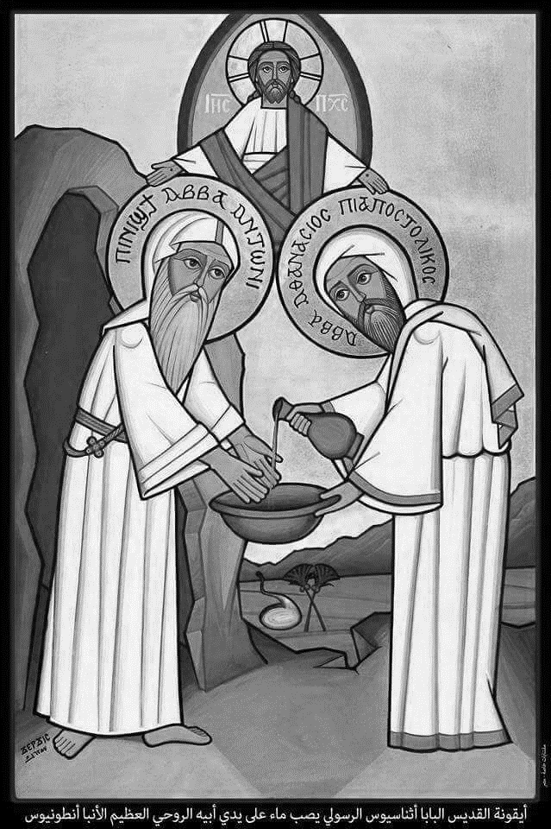
وجمع أيضًا إلى جوار الثقافة اللاهوتية التربية الروحية الرهبانية على يدي أكبر أبٍ في الحياة النسكية، وهو القديس الأنبا أنطونيوس.
ولذلك الذي يقرأ كتابات أثناسيوس يرى فيها اللاهوت الممزوج بالروحيات.. بعضُ اللاهوتيين يكتب بطريقة عقلية جافة، أما أثناسيوس فمن يقرأ له، لا يستطيع أن يدرك هل هذه الكتابة لاهوت، أم روحيات، أم فلسفة، أم تفسير الكتاب، أم كل ذلك معًا؟ جمع بين اللاهوتِ والرهبنة... بين العقل الكبير اللاهوتي العميق وبين الروح الكبير النسكي الرهباني.

الشماس أثناسيوس
وكان هو شماس جبارًا في جيله...
استطاع في سنهِ المبكرة الصغيرة أن يؤلف كتبًا ضخمة أكبر من سنه، كتابه الكبير (الرسالة إلى الوثنيين)، وكتابه (تجسد الكلمة) من الكتب التي ألفها في شبابه المبكر.
وهو شماس صغير استطاع أن يقف في مجمع نيقية كجبّارٍ، لا يدرك أحد مدى جبروته، تصوروا مجمعًا مكونًا من ثلاثمائة وثماني عشرة (318) من الآباء الأساقفة ورؤساء الكنائس ومندوبيها، ويكون الشماس أثناسيوس هو البارز وسط كل هؤلاء، كان أكثر شهرةً في هذا المجمع من البطاركة ورؤساء الأساقفة والأساقفة، وأكثر شهرة من جميع علماء اللاهوت، كان هو بطل مجمع نيقية، وهو ما يزال شماسًا.
إنه نبوغ مبكر.. من أجل هذا النبوغ المبكر وصل أثناسيوس إلى كرسي خلافة مار مرقس، وصار بابا وبطريرك للكرازة المرقسية.

الصمود الجبار
أثناسيوس رجلاٌ لم يكن يعرف اليأس إطلاقًا، لم يكن يعرف
يعرف الفشل... كان قويًا جبارًا في صموده، مهما وقفت ضده العقبات والعراقيل.
كان ضده الأباطرة، الإمبراطور قسطنطين، مع كل ما نمدحه فيه من حمايته للمسيحيين في كثير من المواقف، إلا أنه وقف من أثناسيوس موقفًا عنيفًا شديدًا، وأمر بنفيه إلى تريف.
قسطنطينوس كان عنيفًا جدًا ضد أثناسيوس، وحكم عليه بالنفي أكثر من مرة.
يوليانوس الجاحد، الإمبراطور الذي جحد الإيمان المسيحي كان أيضًا ضد أثناسيوس.
الإمبراطور فالنس، أيضًا كان ضد أثناسيوس. وقف ضده أباطرة كثيرين، ولكنه كان أقوى من كل قوى الأباطرة، فكان الأباطرة يملكون السلاح والقوة والأوامر، أما هو فكان يملك الإيمان المجرد الأعزل، الذي كان أقوى من جميع أسلحتهم.
وكان يقول عبارته المشهورة: "إن الذي يحمينا أقوى من الذي يضطهدنا".
كان يدرك قوة الله العاملة معه، لذلك وقف في صمود عجيب. وإن قيل لكم أن القديس أثناسيوس الرسولي قد جلس على كرسي مار مرقس حوالي 45 أو 46 عامًا، فاعرفوا أنه جلس من ناحية الخلافة فقط، من ناحية المركز الكهنوتي ولكن كرسي مار مرقس كرسي كان بعيدًا عنه عشرات السنوات.
عاش مشردًا منفيًا هاربًا، يحتمل كلَّ الضيق في صمود، وفي قوة وصلابة، وأعصابٍ هادئة ونفسيةٍ مستريحة، وفي روح مطمئنة إلى عمل الله فيه.
ولم يكن ضده فقط الأباطرة، بل كان ضده أيضًا الأريوسيين بكل قوتهم وعنفهم، وبكل ضلالهم وفسادهم، وبكل مؤامراتهم وتهمهم التي كانوا يكيلونها له كيلًا.
اتهموه بالزنا، وبالقتل، وبالهرطقة، وبالوقوف ضد الدولة أكثر من مرة.. اتهموه بأمورٍ عديدة، كما عزلوه عن كرسيه، وحكموا عليه بالحرم، وعقدوا المجامع ضده، شردوه، هيجوا عليه الحكام والولاة.
كان أب اعتراف الإمبراطور آريوسيًا، كانت حاشية الإمبراطور آريوسية كان أصحاب الرأي في الدولة آريوسيين، وقف كل هؤلاء ضده بكل عنف، بل وقف ضده أيضًا مطارنة خونة من إيبارشيته، من أساقفة الكرسي المرقسي ممثلين في ميليتُس ومَن تبعه...
اضطر كثيرون من أحبائه ومن أصدقائه أن يوقعوا ضده خوفًا وجبنًا من العنف!
حاربوا شعبه محاربة مرعبة، ذبحوا الآلاف داخل الكنيسة، طاردوه في كل موضع، حتى قيل له: "يا أثناسيوس العالم كله ضدك"، فقال: "وأنا أيضًا ضد العالم"، لذلك سمّوه (أثناسيوس ضد العالم).
وقف أثناسيوس ضد العالم غير خائف من شيء، أعصاب من حديد، إيمان من نورٍ ونار، روح من السماء وليس من الأرض، كان القوة التي ترفع معنويات الشعب.
كلما كان الشعب المضطهد المسكين، الذي يُذبح في الكنائس، كلما كان ينظر إلى وجه أثناسيوس الباسم المطمئن الهادئ، وهو يعزي يرشد ويجول يثبت الناس في الإيمان، كان الشعب ترتفع معنوياته إلى فوق.
كان قوةً جبارة حتى قال عنه القديس غريغوريوس الناطق بالإلهيات: "إن أثناسيوس هو الصخرة التي لم تقوَّ عليها أبواب الجحيم"، كان صامدًا.
عندما كان يعقدون ضده المجامع ويحكمون عليه بالحرمان، كان يسافر ويقابل الأساقفة ويحاول إقناعهم، ويعقد مجامع أخرى تحكم ببراءته وتؤيد الإيمان النيقاوي السليم.
لم يكن ييأس، كم مِن حرمان صدر ضد أثناسيوس ولم ييأس، كم حكم بالنفي صدر ضده ولم ييأس؟
كان الإمبراطور أحيانًا يقف ضده، ويأمر بنفيه ويحكم بعزله، فماذا تكون النتيجة؟ لا يخاف أثناسيوس، بل يذهب إلى الإمبراطور ويقابله، ليس في خوف ولا في رعب، إنما في رباطة جأش، وفي هيبة وجلال أثناسيوس، ويقنع الإمبراطور ويجعله يرجع عن حكمه.
ومن أمثلة ذلك في إحدى المرات اجتمع ضد أثناسيوس مجمع زائف وحكم عليه في صور، فأرسلوا الحكم إلى قسطنطين الإمبراطور لكي يصدق عليه.
بدأ قسطنطين يميل نحو الأريوسيين، يميل ضد أثناسيوس، فماذا كانت النتيجة؟
كانت النتيجة أن أثناسيوس سافر إلى العاصمة، وكان الإمبراطور قسطنطين يحاول أن يتهرب من مقابلته...
وفي يوم مر الإمبراطور قسطنطين في شوارع العاصمة ممتطيًا صهوة جواده فاعترضه أثناسيوس وأمسك بالجواد وأوقفه في الطريق وقال له: "قف يا قسطنطين، لي كلمةٌ معك". فانذهل الإمبراطور ونظر إلى هذا الشخص، فعرف أنه أثناسيوس، وكان متخفيًا في زي راهب بسيط، فأخذه وتفاهم معه... أقنعه أثناسيوس بقضيته، ثم حكم قسطنطين ببراءته وأرجعه مكرمًا إلى كرسيه.
كان أثناسيوس رجلًا قويًا لا يعرف للخوف معنى، لا يخاف ولا يهاب أحدًا ولا يهاب جمهورًا، ولا جيشًا، ولا يهاب النفي ولا السجن، ولا العزل ولا الحرمان ولا المجامع. كان رجلاً من شجاعةٍ عجيبة لا تعرف للخوف معنى.
هذا هو أثناسيوس الصامد الجبار القوي، الذي أمسك بدفة الإيمان، يحميها من البدع والهراطقة... ووقف ضد العالم وحيدًا، يحمي العالم من نفسه، ويحمي الإيمان من العالم.
رجل يتميز بالصمود، بالشخصية الصامدة. نسمع عن كثير من الجبابرة من آباء الكنيسة المشهورين سقطوا في الصراع الآريوسي... خافوا من المذابح والاضطهادات، أما أثناسيوس فكان من القلائل النادرين الذين لم يخافوا واستطاع أن يفلت مرارًا عديدة من الشباك والفخاخ المنصوبة له.
لم يكن شجاعًا فقط، بل كان ينبوعًا من شجاعة تتدفق في كل قلب خائف فتقويه، إنه درس في الثبات على الإيمان، درس في التضحية، قلب واثق من الداخل لم يتأرجح ولم يساوم في الإيمان، ولم يتنازل عن الإيمان المسلم للقديسين.
في مجمع نيقية كان جبارًا في عقليته... يشرح ويعلم ويرشد... حتى لقبوه بـ(معلم الكنيسة).
إنه يذكرنا بآبائنا البطاركة الجبابرة في التعليم، الذين لم يقتصروا فقط على الصلاة، ولا على عمل الرعاية والافتقاد، إنما كانوا جبابرة في التعليم. ينفذون كلمة الكتاب: من فم الكاهن تطلب الشريعة، "لأَنَّ شَفَتَيِ الْكَاهِنِ تَحْفَظَانِ مَعْرِفَةً، وَمِنْ فَمِهِ يَطْلُبُونَ الشَّرِيعَةَ" (ملا2: 7).

أصدقاء أثناسيوس
لم يكن أثناسيوس محاطًا فقط بالأعداء، بل كان كثيرون يحبونه من أعماقهم، ويقدّرونه. الإمبراطور قسطنطين الصغير (ابن قسطنطين الكبير). كتب عن أثناسيوس مرة فقال: (أنا شخصيًا لم أستطع أن أقاوم جاذبيته).
وعندما نُفي أثناسيوس إلى تريف، كان هناك قسطنطين الصغير (كان أميرًا على هذه الولاية في عصر والده قسطنطين) فأحبه جدًا من أعماقه واتخذه معلمًا له، وأرسل خطابًا إلى أبيه قسطنطين الكبير يوصيه من أجل أثناسيوس.
الإمبراطور قنسطنس في الغرب أيضًا كان يحبه، وطلب منه أن يكتب له تفسير للكتاب المقدس، ثم كتب له يدعوه ليزوره في ميلانو وفعلاً زاره أثناسيوس، وحل ضيفًا مكرمًا عليه، وأرسل إلى أخيه قسطنطينوس في الشرق ليوصيه بأثناسيوس، وتوسط إلى عقد مجمع سرديكا من أجل حماية أثناسيوس... وهذا المجمع برأ أثناسيوس فعلًا...
إمبراطور أيضًا كان يحب أثناسيوس كثيرًا ويقدره وأرسل إليه يقول له: (إنني معجب بشخصيتك).
كان محبوبًا من هؤلاء الأباطرة، ولكن للأسف الشديد هؤلاء الأباطرة لم يعيشوا طويلًا، بعضهم عاش بضعة شهور فقط، لعل هذا أراده الله لكي يجعل الإكليل الكبير الذي ناله أثناسيوس، إكليلًا أعظم وأبهر، لأن الله بسط طريق الألم أمامه، لكي يبسط أمامه أيضًا طريق المجد "إِنْ كُنَّا نَتَأَلَّمُ مَعَهُ لِكَيْ نَتَمَجَّدَ أَيْضًا مَعَهُ" (رو8: 17)، كما يقول الكتاب...
عجيب أنه لم يوجد شخص كأثناسيوس دافع عن اللاهوت مثله، ولم يوجد شخص اضطُهد وعُذب مثله من بين الآباء البطاركة...

يد الله
أثناسيوس كان حكيمًا، واستطاع أن يفلت مرارًا عديدة من الشباك والفخاخ المنصوبة له...
صدقوني، كلما أقرأ قصته أشعر بأن يدًا إلهية كانت تحميه... كم من مرة أرادوا قتله ولم يستطيعوا؟
في إحدى المرات عَزم الإمبراطور على قتله، ودبر الأمر تمامًا، وذهب الجنود مساءً إلى الكاتدرائية، إلى مقر أثناسيوس الملحق بها، فوجد الكنيسة فارغة، ووجد مسكن أثناسيوس فارغًا، ورجع في خيبةٍ مُرّة...
السبب أن بعض رجال البلاط من محبي أثناسيوس أخبروه بالمؤامرة، فترك الكنيسة فارغة يأتيها الإمبراطور أو رجاله كما يشاءون دون أن يجدوا أحدًا.
في مرات أخرى أرادوا قتله، وهجموا على الكنيسة، وأمعنوا فيها ذبحًا للشعب، فمات الآلاف، أما أثناسيوس فحمله الرهبان وهربوا به، ولم يستطع الجنود أن يصلوا إليه.
وفي مرةٍ أخرى صدر الأمر الإمبراطوري بنفيه، ولكن الشعب اجتمع بقوة عجيبة حول الكاتدرائية وقال لرئيس الجند: (لن تستطع أن تصل إلى البابا إلا على أجسادنا جميعًا... أي بعد أن نستشهد واحدًا واحدًا..).
ورجع رئيس الجند إلى الإمبراطور يقول له: (لم أستطع) ونجا أثناسيوس.

محبة الشعب
كان أثناسيوس محبوبًا من شعبه محبة لا يعبر عنها... لا أستطيع إطلاقًا حينما أتكلم عن جبروت أثناسيوس في حماية الإيمان أن أغفل شعب أثناسيوس المحب له.
في عمق المرات التي كانت تصدر الأوامر بقتله أو بنفيه أو بالقبض عليه، كان أثناسيوس يتجول آمنًا في شوارع الإسكندرية، كل بيت من البيوت كان ملجأ ومقر له، كل الشعب يحميه، ويتكتم عليه لكي يخفيه...
كل الشعب يعامله بمنتهى المحبة والإخلاص والأمانة كان يعيش مع شعبٍ مؤمن مخلص جبار في الأمانة.
هذا الشعب أطاع أثناسيوس طاعةً جبارة...
هذا الشعب تمسك بإيمان أثناسيوس إلى الموت...
آلاف كانوا يُذبحون ولا يتركون أثناسيوس تناله أيدي الجند أو أيدي الإمبراطور...
كانت القوة الغاشمة تعزل أثناسيوس وتعيّن بطريركًا دخيلًا، فكان الشعب كله يرفض الصلاة مع البطريرك الدخيل، لدرجة أنه في إحدى المرات دخل الكنيسة البطريرك الدخيل فوجدها فارغة، الشعب كله تركها، وفَضَل أن يذهب إلى الصحراء، لكي يصلي في العراء، على أن يصلي وراء هذا الدخيل.
كان الشعب أمينًا لأثناسيوس، وأمينًا لإيمان أثناسيوس.
لأن أثناسيوس كان يمثل في هذا العالم الإيمان السليم... يمثل القوة الجبارة التي لا تُفرط في إيمانها، يمثل الشجاعة والصمود، يمثل الحق المضطهد المنتصر.
لذلك كان الشعب يحبه حبًا لا مثيل له... فعندما كان أثناسيوس يرجع من نفيه كان الشعب يقابله بمحبةٍ لا يمكن أن يعبر عنها، في التفافٍ كبير حوله.
لا أستطيع أن أقول أيضًا إن أثناسيوس كان الحامي الوحيد للإيمان لئلا يظن البعض أنه لولا أثناسيوس لضاع الإيمان كلا! صدقوني يا إخوتي إن كل مصري في هذه البلاد كان أثناسيوس آخر في تمسّكه بالإيمان.
حقًا، كان أثناسيوس يمثل البطولة القائدة، ولكن الشعب أيضًا كان يمثل البطولة المؤمنة الخاضعة لقائدها، بطولة التمسك بالإيمان وعدم الانقياد وراء الهرطقات، وحماية البطل العظيم.
دافعوا عنه وحموه وأطاعوه وتمسكوا به، وفتحوا بيوتهم له. كان أثناسيوس لا يعرف له مقر، يبحث عنه كل رجال الإمبراطور فلا يعرفون له مقرًا.
في بعض الأوقات كان يختفي في مقبرة أبيه، يختفي في بيت أحد المؤمنين، واختفى مرة عند عذراء شمّاسة، واختفى كثيرًا في الصحراء.
واختفى أيضًا عند الرهبان، وكما كان الشعب يحبه، كان الرهبان أيضًا يحبونه، كان بالنسبة إليهم بطل الإيمان، وقائده القوي الوحيد الباقي.

أساقفة الغرب
وكان هناك أساقفةٌ قديسون يحبونه، نذكر منهم في فخر كبير القديس هيلاري أسقف بواتييه، الذي من حماسه الكبير بالإيمان سُمّي بـ"أثناسيوس الغرب".
نذكر أيضًا يوليوس أسقف روما، الذي استضاف أثناسيوس فترة كبيرة ولم يقبل آريوس في شركته.
نذكر أوسيوس أسقف قرطبة، نذكر فرتوناتوس أسقف أكويلا، نذكر أيضًا أسقف ميلانو، وأسقف تريف، نذكر كثيرون كانوا يحامون عنه.
القديس هيلاري أسقف بواتييه أرسل رسالةً شديدة اللهجة جدًا للإمبراطور قسطنطينوس مُدافعًا عن أثناسيوس وموبّخًا للإمبراطور.
جرأة عجيبة، أن كثير من الأساقفة يحمونه ويقفون إلى جواره ضد الأباطرة.
كانت مصر في ذلك الحين عامرة بالآباء الأساقفة، ففي أحد المجامع (مجمع سرديكا) التي حضرها أثناسيوس، اصطحب معه خمسةً وتسعين أسقفًا من أساقفة الكرازة المرقسية، غير الذين بقوا في البلاد.
كان كثيرون يحبونه ولكنهم كانوا عزلًا، وكان كثيرون يحاربونه وكانوا أقوياء، ولكن الرَّب كان معه..
كيف حُفظ أثناسيوس، رغم المؤامرات والدسائس؟!
هذه يدُ الله...
كيف حُفظ رغم وجود كثيرين من الأباطرة ضده؟!
هذه أيضًا يدُ الله...
كيف حُفظ، بينما كثير من العمالقة رضخوا للقوة ووافقوا الآريوسيين على مبادئهم، هذه أيضًا يد الله.
حينما نمجد أثناسيوس، إنما نمجد يد الله التي مع أثناسيوس.. صدقوني، في الفترات التي كان يُنفى فيها أو يهرب، كانت فترات مباركةً للكنيسة كلها، كثيرٌ من مؤلفاته كتبها في هروبه أو في المنفى.
عندما نُفي إلى تريف شجع الإيمان المسيحي في فرنسا وبلجيكا، عندما ذهب إلى روما هاربًا من مصر قوّى الحياة الروحية النسكية هناك، وكتب لهم "حياة القديس أنطونيوس"، وانتشرت الرهبنة حبًا في كتابات أثناسيوس وتأثرًا به...
حينما كان يهرب إلى الأديرة، كان يكتب، وعندما كان لا يجد ورقًا للكتابة، كان يكتب على الأحجار أو على الشقافة.
ألّف كتابه المكون من أربعة أجزاء (ضد الأريوسيين) وهو في هروبه، كتب رسائل وألف كتابات عديدة أخرى في المنفى، وهذا يدل على أنه في المنفى أو الهرب كان قوي النفس، ولم يكن مزعزعًا بل كان مستريحًا يستطيع أن يؤلف وأن يكتب.

البحر العظيم
إن حياة أثناسيوس كتابٌ واسعٌ كبير...
لقد وقفتُ قليلاً على شاطئه.. أحدثكم من على الشاطئ عن جمال هذا البحر العظيم، ولكن أترك للآباء المبجلين والعلماء الأفاضل الذين سيتكلمون بعدي، الدخول في هذا البحر الخضم.. وعرض ما فيه من لؤلؤ، ومن ذخائر ونفائس، عليكم جميعًا.
ولتكن بركة أثناسيوس معنا، لتكن روحه معنا روحه القوية الصامدة المملوءة بالإيمان.
ليكن أثناسيوس درسًا في كل جيل، درسًا في القوة الراسخة، وفي الإيمان العميق، وفي الفهم السليم للأمور اللاهوتية.

إيمان أثناسيوس
وعلى إيمان أثناسيوس، وعلى إيمان كيرلس، ندخل مع الكنائس في مناقشاتنا اللاهوتية، وأتذكر من الكلمات التي قلتها في روما في خطابي إلى قداسة البابا بولس السادس، قلت له: "إن أثناسيوس نقطة التقاء بيننا، نجتمع حولها جميعًا. هو أبونا وأبوكم، ومعلمنا ومعلمكم، وخلفه كيرلس الكبير نقطة التقاء أخرى بيننا هو مُعلم لكلينا... وعلى إيمان أثناسيوس وكيرلس نجد نقط اتفاق نجتمع حولها".
ونرجو أن يجعل الله القديس أثناسيوس وذكراه بركة لهذه الكنيسة، وبركة لكل كنيسة، بركة لهذا الجيل، وبركة لكل جيل.
ولإلهنا المجد الدائم إلى الأبد آمين.

* كلمة قداسة البابا شنوده الثالث في الاحتفال بعودة رفات القديس البابا أثناسيوس الرسولي إلى مصر، في 14 مايو 1973م.

